Гриль комбинированный ELETTO R87(T)

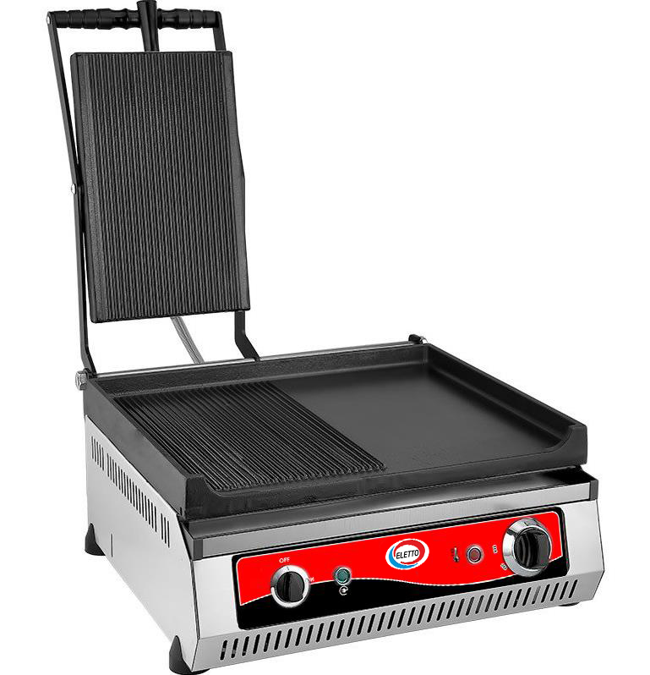

Руководство по эксплуатации

ELETTO
Содержание

- ОСНОВНЫЕ ТЕХНИЧЕСКИЕ ХАРАКТЕРИСТИКИ

- ТРАНСПОРТИРОВКА И ХРАНЕНИЕ

- МЕРЫ ПРЕДОСТОРОЖНОСТИ И УСТАНОВКА

- ЭКСПЛУАТАЦИЯ

- ЧИСТКА И ТЕХНИЧЕСКОЕ ИСПОЛЬЗОВАНИЕ

- КОМПЛЕКТАЦИЯ

- ГАРАНТИЙНЫЕ ОБЯЗАТЕЛЬСТВА
Уважаемые друзья,

Мы благодарны вам за доверие к нашему бренду и за то, что выбрали оборудование ELETTO. Нашим оборудованием пользуются потребители в разных странах мира. Оборудование производится в соответствии со всеми стандартами качества. Для того чтобы правильно, долгосрочно и безопасно эксплуатировать наше оборудование просим вас внимательно прочитать инструкцию по эксплуатации.

1.ОСНОВНЫЕ ТЕХНИЧЕСКИЕ ХАРАКТЕРИСТИКИ

Гриль контактный электрический ELETTO R87(T) настольный предназначен для приготовления мяса, рыбы, яиц, сыра, овощей и др., а также для подогревания бутербродов, шаурмы и горячих сэндвичей разного размера и толщины. Изделие используется на предприятиях общественного питания.
Гриль ELETTO R87(T) является универсальным оборудованием, сочетающим в себе гладкую чугунную жарочную поверхность и гриль прижимной, что очень удобно для экономии места в условиях эксплуатации в небольшом помещении.

 | Напряжение  (В.) | Номинальная  потребляемая  мощность  (Вт.) | Частота | Размеры (мм.) | Рабочая  температура  на жарочной  поверхности  (гр.С.) | Размер жарочной поверхности (мм.)
Модель
R 87(Т) | 220-240 | 3250 | 50-60Гц | 480*480*300 | 270 | 450*390

2.ТРАНСПОРТИРОВКА И ХРАНЕНИЕ

При транспортировке аккуратно обращайтесь с контактным грилем, не допуская сильной вибрации и падений. Упакованное оборудование, предназначенное для длительного хранения, должно размещаться в хорошо проветриваемом помещении, с категорией коррозийной активности атмосферы не выше С2. Не переворачивайте вверх дном. При временном хранении примите меры для защиты от дождя.

3.МЕРЫ ПРЕДОСТОРОЖНОСТИ И УСТАНОВКА

3.1 Оборудование должно устанавливаться на устойчивой, невоспламеняющейся поверхности, справа и слева необходимо оставить по 20 см и более. Задняя стенка должна быть выполнена из невоспламеняющегося материала (например, кирпичная стена) и находится на расстоянии 20 см и более.

3.2 Напряжение в сети должно соответствовать техническим характеристикам оборудования.

3.3 Не рекомендуется скапливать впереди мусор, чтобы не допускать препятствий при эксплуатации.

3.4 Оборудование должно иметь безопасное электрическое подсоединение с надежным заземлением.

3.5 При замене сетевых шнуров необходимо использовать провода с аналогичными техническими характеристиками. Замена должна производиться квалифицированным персоналом.

3.6 Установка оборудования и техническое обслуживание должны производиться квалифицированным персоналом, имеющим опыт работы с электрическим оборудованием.

4.ЭКСПЛУАТАЦИЯ

4.1 На левой стороне передней панели оборудования находится переключатель ON/OFF. Переведите его в положение ON для начала работы. С правой стороны оборудования находится регулятор температуры, выберете необходимую температуру для работы тем или иным продуктом.

5.ЧИСТКА И ТЕХНИЧЕСКОЕ ИСПОЛЬЗОВАНИЕ

5.1 Во время чистки и технического обслуживания отключите подачу питания во избежание травм.

5.2 После работы протрите с использованием влажной тряпки и чистящих средств. Мыть под проточной водой запрещено, чтобы не повредить оборудование.

5.3 Почистите оборудование, затем тщательно очистите резервуар для масла от воды, чтобы не допустить переливания.

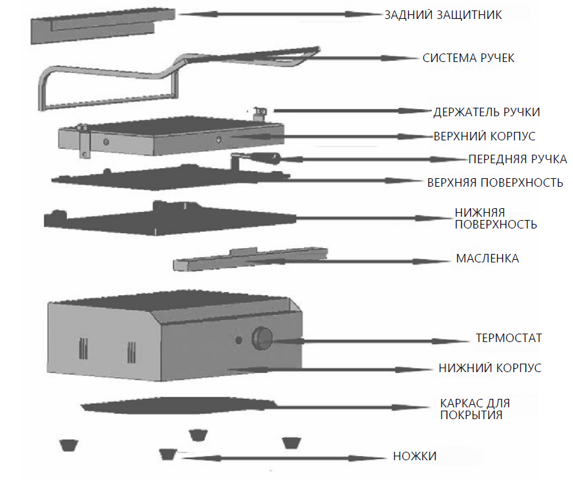6.КОМПЛЕКТАЦИЯ

Гриль контактный электрический ELETTO R87(T) – 1 шт.
Руководство по эксплуатации – 1 шт.

7.ГАРАНТИЙНЫЕ ОБЯЗАТЕЛЬСТВА

7.1 Фирма-производитель оборудования гарантирует надежное качество изделия при условии соблюдения технических и эксплуатационных требований, изложенных в настоящем руководстве.

7.2 Гарантия на оборудование действует в течение 6 (шести) месяцев с даты отгрузки со склада Поставщика.
7.3 Гарантия дает покупателю право на бесплатную замену или ремонт деталей и узлов, признанных неисправными по вине производителя представителями службы сервиса Поставщика.
7.4 Рекламации по качеству и комплектации принимаются в течение 2 (двух) недель с момента отгрузки оборудования со склада Поставщика.
7.5 В случае, если по заключению сервисного центра Поставщика выход из строя Товара будет признан не гарантийным случаем, то ремонт производится по расценкам сервисного центра Поставщика.

7.6 Гарантия не предоставляется на следующие расходные материалы и запасные части, подверженные износу при нормальной эксплуатации Товара:

- электрические и светодиодные лампы, лампы индикации и т.п.;

- кнопки (выключатели), приводные ремни, фильтры, петли, замки;

- резиновые прокладки, уплотнители, сальники и т.п.;

- нагревательные элементы.

7.7 Изготовитель не несет ответственности за неисправности оборудования, возникшие по вине пользователя.
7.8 Сервисный центр Поставщика находится по адресу:
РФ, Республика Марий Эл, г. Волжск ул. Мамасево 1Б.
Контактный телефон: (83631) 4-25-00

ГАРАНТИЙНЫЙ ТАЛОН
Модель оборудования:

Серийный номер:

Дата продажи:

Продавец оборудования:

Покупатель:

Контакты покупателя:

